Мониторинг индивидуальных учебных достижений обучающихся 4, 5, 6-х классов

С 21 апреля по 7 мая 2014 г. будет проведена процедура мониторинга индивидуальных учебных достижений обучающихся 4, 5, 6-х классов по учебным предметам при реализации ФГОС начального общего и основного общего образования муниципальных общеобразовательных организаций Воронежской области в режимах
on-line.
Эта процедура началась и в нашей школе.
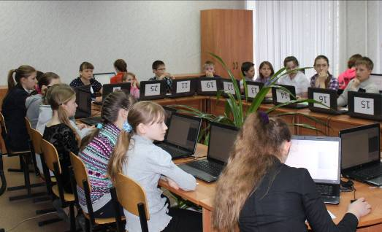
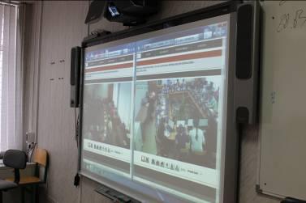
Тестирование учащихся 6 кл.

